Presseinformation

VC-MIPI-Module und Zubehör ab sofort bei Mouser Electronics erhältlich

Ab sofort sind ausgewählte MIPI-Module und Zubehör von Vision Components über Mouser Electronics erhältlich. Interessenten können die Kameramodule einfach und schnell über den Onlineshop des Unternehmens bestellen. Zu den bei Mouser verfügbaren Produkten gehören Kameramodule mit dem Omnivision-Sensor OV9281 für preissensible Anwendungen und Prototyping ebenso wie Module mit beliebten Sony-Pregius- und -Starvis-Sensoren, die mit bis zu 12,3 MPixel Auflösung beim VC MIPI IMX412 höchste Anforderungen an die Bildqualität erfüllen.
FPC-Kabel in 15- und 22-poligen Varianten für den direkten Anschluss der Kameramodule an zahlreiche CPU-Boards, Kameralinsen und Lens-Holder sind als Zubehör ebenso bei Mouser Electronics erhältlich wie das VC MIPI Repeater Board. Es ermöglicht bis zu fünfmal längere Kamerakabel und bietet weitere Schnittstellen sowie Trigger Input und Flash Trigger Output.
Vision-OEMs in der Prototypen-Phase profitieren von der einfachen Verfügbarkeit über den Distributor und den kurzen Lieferfristen. Mouser versendet lagervorrätige Produkte am Bestelltag.

Sortiment im Onlineshop: https://www.mouser.de/Search/Refine?Keyword=vision+components+mipi

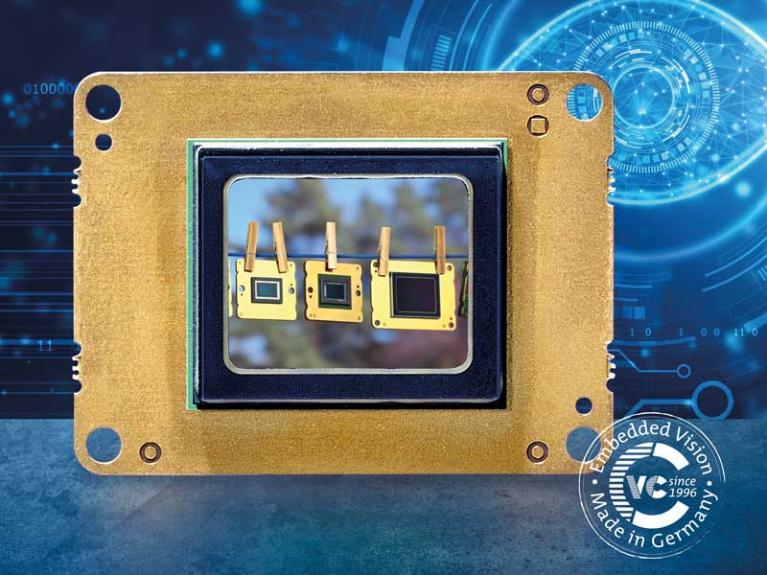
Bild: Ab sofort auf mouser.de: MIPI-Module und Zubehör von Vision Components

Bilder: | vc_mipi_sony_pregius_starvis | Zeichen: | 1077
Dateiname: | 202106025_pm_vc_bei_mouser_de | Datum: | 30.06.2021
Über Vision Components
Die Vision Components GmbH ist ein führender internationaler Hersteller von Embedded-Vision-Systemen. Die frei programmierbaren Kameras mit integrierten leistungsstarken Prozessoren führen eigenständig Bildverarbeitungsaufgaben aus, ohne dass sie dafür einen zusätzlichen Computer benötigen. Vision Components bietet OEMs vielseitige Linux-basierte Embedded-Systeme für die 2D- und 3D-Bildverarbeitung an, wahlweise als Platinenkamera oder mit Schutzgehäuse. Zudem steht ein wachsendes Sortiment an ultrakompakten MIPI-Kameraplatinen zum Anschluss an eine Vielzahl verschiedener CPU-Boards zur Verfügung. Darüber hinaus bietet Vision Components Software-Bibliotheken und entwickelt auf Wunsch Sonderlösungen, wobei das Expertenteam auf umfangreiche Kenntnisse und über 20 Jahre Erfahrung mit Imaging-Anwendungen bauen kann. Das Unternehmen mit Sitz in Ettlingen wurde 1996 von Michael Engel, dem Erfinder der ersten industrietauglichen intelligenten Kamera, gegründet. Es folgten weitere Weltpremieren, wie die ersten intelligenten Vision-Sensoren und der erste Embedded-3D-Laserprofilsensor. Vision Components unterhält heute Vertriebsbüros in den USA und Japan und arbeitet mit lokalen Partnern in über 25 Ländern zusammen, um weltweit Kundennähe und qualifizierte Fachberatung zu gewährleisten.

Kontakt:  Vision Components GmbH  Jan-Erik Schmitt  Ottostraße 2  76275 Ettlingen  Tel.: 07243 / 2167-0  E-Mail: schmitt@vision-components.com  Internet: www.vision-components.com | gii die Presse-Agentur GmbH  Immanuelkirchstraße 12  10405 Berlin  Tel.: 030 / 538 965-0  E-Mail: info@gii.de  Internet: www.gii.de

